**Desain Karakter Sebagai Pendukung Buku Ilustrasi Kebaya Untuk Anak Usia 7-12 Tahun**

**Kattreen Aulia Sumartono1, Restu Ismoyo Aji2, Alfian Candra Ayuswantana3**

1,2,3Desain Komunikasi Visual/Universitas Pembangunan Nasional Veteran Jawa Timur

[120052010055@student.upnjatim.ac.id](mailto:120052010055@student.upnjatim.ac.id), [2restu.ismoyo.dkv@upnjatim.ac.id](mailto:2restu.ismoyo.dkv@upnjatim.ac.id), 3alfianayuswantana.dkv@upnjatim.ac.id

**ABSTRAK**

Kebaya dengan sejarahnya yang panjang telah menjadi simbol perjuangan sekaligus identitas penting Indonesia. Saat ini pemerintah sedang sedang berusaha agar kebaya mendapat pengakuan internasional sebagai warisan budaya melalui UNESCO. Untuk itu, penting bagi bagi anak-anak yang merupakan penerus bangsa untuk mengenal dan mempelajari bagian penting dari identitas mereka ini. Dalam upaya mengenalkan kebaya sebagai busana nasional ke anak-anak sekolah dasar, buku ilustrasi kebaya cocok sebagai media pengenalan kebaya. Oleh karena itu, penulis mendesain sebuah karakter untuk buku ilustrasi kebaya. Adanya karakter, dapat memberikan sebuah interaksi dengan pembaca yang mendukung narasi pada buku. Melalui metode kualitatif dengan analisis deskriptif, tercipta sebuah karakter dengan ilustrasi gaya kartun dengan pewarnaan cerah bernama Miya, singkatan dari ‘Manifestasi Kebaya’. Miya yaitu anak perempuan 11 tahun dengan sifat ceria yang selalu mengenakan kebaya dimanapun. Maka, dengan terciptanya karakter ini akan membantu komunikasi dengan pembaca dan diharapkan karakter dapat membuat pengalaman membaca buku ilustrasi kebaya lebih menyenangkan.

***Kata Kunci***: *simbol perjuangan, identitas, ilustrasi kartun, warna cerah*

**ABSTRACT**

Kebaya with its long history has become a symbol of struggle as well as an important identity of Indonesia. Currently, the government is trying to get international recognition of kebaya as a cultural heritage through UNESCO. For this reason, it is important for children who are the successors of the nation to know and learn this important part of their identity. In an effort to introduce kebaya as a national fashion to elementary school children, kebaya illustration books are suitable as a medium for introducing kebaya. Therefore, the author designed a character for the kebaya illustration book. The existence of characters can provide an interaction with readers that supports the narrative in the book. Through a qualitative method with descriptive analysis, a character with a cartoon-style illustration with bright coloring was created called Miya, which stands for 'Kebaya Manifestation'. Miya is an 11-year-old girl with a cheerful nature who always wears a kebaya anywhere. So, the creation of this character will help communication with readers and it is hoped that the character can make the experience of reading kebaya illustration books more enjoyable.

***Keywords***: *simbol of struggle, identity, cartoon illustration, bright colors*

**PENDAHULUAN**

Kebaya merupakan salah satu pakaian yang telah ada di Indonesia sejak lama. Terdapat beberapa teori mengenai penyebaran kebaya di Indonesia. Satu catatan sejarah mengatakan bahwa kata ‘kebaya’ berasal dari Bahasa Arab, Tiongkok, dan Portugis, bahwa ketiga bangsa ini memiliki kaitan erat dengan asal muasal kebaya (Ria Pentasari, 2007). Tulisan lain mengatakan bahwa kemunculan busana seperti pantalon untuk laki-laki dan kebaya untuk perempuan berlangsung secara perlahan sejak abad ke-15 hingga abad-16 (Triyanto, 2011). Sebelumnya wanita Jawa hanya mengenakan kain panjang untuk menutupi pinggang hingga kaki mereka dengan tambahan kain lain untuk menutupi bagian dada yang disebut kemben (Santoso dkk., 2019).

Di tahun 1500, kebaya kemudian dikenal sebagai pakaian khusus keluarga kerajaan (Rahmadani dkk., 2022). Pada masa kolonial Belanda, kebaya menjadi simbol status sosial antara perempuan Belanda dengan perempuan Indonesia, serta antara kaum priyai dengan rakyat biasa (Nagata & Sunarya, 2023). Kebaya sempat mengalami penurunan status di masa penjajahan Jepang. Namun, pada masa kemerdekaan menjadi simbol nasionalisme dan dikenakan di berbagai acara resmi dan kenegaraan (Fitria & Wahyuningsih, 2019). Kemudian di masa Orde Baru, Siti Hartinah, ibu negara kala itu menggunakan kebaya sebagai bentuk perlawanan terhadap modernisasi (Yuastanti, 2016). Hingga akhirnya kebaya ditetapkan sebagai busana nasional pada lokakarya yang diadakan tahun 1978 di Jakarta (Suciati dkk., 2015). Hingga kini, kebaya masih menjadi bagian penting dari Indonesia. Kebaya sering digunakan di hari-hari besar Indonesia seperti Hari Kartini. Bahkan, pemerintah telah mengajukan kebaya sebagai warisan budaya Indonesia kepada UNESCO melalui *joint nomination*, bergabung dengan Brunei, Malaysia, Thailand, dan Singapura. Nominasi tersebut diserahkan pada Maret 2023 dan hasil diperkirakan akan diumumkan sekitar akhir tahun 2024 (Maharani, 2022, Mutiah, 2023).

Meskipun begitu, pengetahuan anak-anak mengenai kebaya itu sendiri ternyata masih cukup terbatas. Melalui kuesioner yang telah diberikan kepada anak-anak usia 7-12 tahun, dari 100 responden 71% menyatakan tahu nama pakaian adat yang mereka kenakan namun kurang paham mengenai asal kebaya dan jenis-jenis kebaya. Hanya sedikit yang dapat menyebutkan bahwa nama pakaian adat yang digunakan adalah kebaya, yang lain masih menjawab nama daerah dengan jawaban tertinggi yaitu 14% menjawab “adat Jawa” dan 10 % menjawab “Jawa”, jawaban lain diantaranya seperti Bali atau Madura. Padahal kebaya merupakan identitas nasional Indonesia. Identitas nasional yang dimaksud adalah kumpulan nilai dan budaya dari beragam suku bangsa yang tergabung dalam kebudayaan nasional (Sarasati, 2021). Suatu jati diri sebuah bangsa yang membedakannya dengan bangsa-bangsa lain (Astawa, 2017). Pengakuan kebaya sebagai identitas nasional maupun warisan budaya Indonesia tentunya membutuhkan dukungan masyarakat, terutama para pelajar yang merupakan penerus bangsa.

Oleh karena itu, buku ilustrasi kebaya merupakan solusi yang cocok untuk mengenalkan kebaya sebagai busana nasional. Anak usia 7-12 tahun masih mengalami kesulitan dalam memahami sesuatu yang bersifat abstrak atau verbal (Ilhami, 2022). Maka buku, media ilustrasi dapat dibentuk sedemikian rupa sehingga dapat memberikan informasi dengan jelas (Prasetia & Aryanto, 2013). Buku ilustrasi tentunya harus menarik agar anak-anak usia 7-12 tahun mau membacanya. Untuk itu, salah satu cara agar buku tersebut lebih menarik bagi anak-anak adalah dengan mendesain sebuah tokoh atau karakter untuk buku tersebut. Adanya karakter memberikan sebuah interaksi dengan pembaca melalui dialog karakter, penyampaian fakta unik, atau interaksi dengan ilustrasi-ilustrasi lain yang dapat membantu narasi buku.

Maka rumusan masalah yang diangkat dalam artikel ini adalah bagaimana pembuatan desain karakter yang dapat mendukung narasi pada buku ilustrasi kebaya untuk anak-anak usia 7-12 tahun. Hidayat & Rosidin (2018) menuliskan bahwa desain karakter dapat digunakan untuk memberikan visualisasi melalui representasi dan penggambaran suatu objek untuk dapat menampilkan pesan. Sehingga, perancangan ini bertujuan untuk membuat sebuah karakter yang dapat mendukung narasi buku ilustrasi kebaya dan menampilkan berbagai aspek yang berkaitan dengan kebaya itu sendiri. Desain karakter sendiri adalah proses penciptaan sebuah tampilan visual dan atribut unik guna membangun identitas karakter dan dengan melibatkan elemen-elemen seperti penampilan fisik karakter, pakaian, ekspresi, dan atribut lainnya (Fernando & Marwan, 2024). Visualisasi karakter dilakukan dengan analisis visual jenis ilustrasi yang diambil dari pengumpulan data kualitatif berupa teks, gambar, foto, artefak atau objek lain yang dijadikan referensi penggayaan visual yang dipilih (Hidayat & Rosidin, 2018).

Karakter dibuat dengan memperhatikan beberapa landasan teori. Pertama yaitu kebaya, busana atasan yang dikenakan wanita Indonesia, terutama perempuan Jawa, yang digunakan bersama kain (Wong & Tulistyantoro, 2014). Kebaya sendiri berupa blus (kemeja perempuan) dengan lengan panjang yang biasanya dikenakan dengan batik atau kain yang melilit tubuh dari pinggang hingga mata kaki (Santoso dkk., 2019). Terdapat beberapa jenis kebaya yang akan dibahas dalam buku dan dikenakan oleh karakter diantaranya kebaya Kartini, kebaya Kutubaru, kebaya Encim, kebaya Betawi, kebaya Sunda, kebaya Madura, kebaya Bali, dan kebaya Labuh. Beberapa pelengkap kebaya yang juga akan dikenakan oleh karakter seperti bawahan, tata rambut, selop, dan aksesoris seperti bros, kalung, gelang, dan hiasan rambut. Beberapa hal tersebut akan dipadu padankan dengan kebaya guna menciptakan karakter yang menarik untuk anak usia 7-12 tahun.

Kedua, yaitu gaya ilustrasi buku anak. Karakter akan dibuat menyesuaikan gaya ilustrasi buku anak. Gambar yang digunakan dalam buku anak sebaiknya tidak terlalu abstrak, ilustrasi dibuat lebih sederhana agar lebih mudah untuk dimengerti oleh anak (Aqiela & Sihombing, 2023). Apriliawan (2017) menuliskan bahwa kartun merupakan suatu gambar interpretatif yang digunakan untuk menyampaikan pesan secara cepat dan ringkas. Oleh karena itu, ilustrasi gaya kartun sering digunakan pada buku anak. Pendapat lain menyatakan bahwa kartun sendiri yaitu sebuah gambar yang bersifat representasi dan simbolik, mengandung unsur sindiran, lelucon, atau humor, masyarakat sering menyebut istilah kartun pada film animasi dua dimensi yang bersifat lucu (Janottama & Putraka, 2017). Kartun identik dengan kesenanganan (kebebasan) dan kegembiraan, dari berbagai macam bentuk dengan pola yang seimbang, dipadukan dengan skema warna yang berani dan garis-garis yang tegas membuat kartun selalu menarik untuk dilihat dan dinikmati (Aji & Kusumandyoko, 2021).

Artikel ini menggunakan pendekatan kualitatif untuk mendapatkan fenomena sosial yang terjadi terkait kebaya, pengetahuan anak usia 7-12 tahun mengenai kebaya, data sekitar pembuatan desain karakter untuk anak usia 7-12 tahun. Untuk pengumpulan data sendiri, data yang dikumpulkan berupa data primer dan data sekunder. Data primer yaitu data yang diperoleh secara langsung dari pihak-pihak yang bersangkutan dengan topik perancangan baik itu seorang ahli atau target perancangan. Data primer diperoleh melalui cara-cara seperti kuesioner dan *focus group discussion*, wawancara, maupun observasi. Data sekunder diperoleh melalui studi pustaka dari berbagai sumber seperti buku, jurnal, berita, dan artikel internet. Hal ini dilakukan untuk mendapatkan data mengenai kebaya, baik dari sejarah, jenis kebaya, kain-kain kebaya, hiasan kebaya, dan pelengkap kebaya, serta data-data target perancangan. Untuk karakter sendiri, dikumpulkan data mengenai gaya ilustrasi yang disukai anak, warna kesukaan anak, dan dilakukan pula kuesioner untuk memilih berbagai alternatif mengenai desain karakter.

Teknik analisis data yang digunakan pada penelitian ini adalah analisis deskriptif data kualitatif dan kuantitatif. Teknik analisis data ditujukan untuk memproses data yang telah didapatkan sehingga lebih mudah dipahami. Analisis deskriptif dari data kualitatif digunakan untuk menjelaskan data yang telah diperoleh melalui cara *focus group discussion*, observasi, dan wawancara. Analisis deskriptif dari data kuantitatif digunakan untuk mengolah hasil kuesioner agar didapati data angka yang pasti dari pertanyaan yang telah dijawab oleh responden. Proses pembuatan desain karakter sendiri dilakukan setelah analisis data, kemudian menentukan konsep visual, membuat alternatif desain, dan desain akhir. Wawancara dengan ilustrator Yusuf Somadinata dilakukan untuk mendapatkan data mengenai gaya ilustrasi yang disukai anak 7-12 tahun, kuesioner dibagikan dengan pertanyaan tentang pengetahuan mengenai kebaya, pemilihan gaya gambar, dan alternatif desain karakter dengan anak usia 7-12 tahun, juga dilakukan *focus group discussion* dan observasi yang dilakukan di SDN Pacarkeling V dan SDN Kendangsari I sebagai sampelnya. Dengan alur perancangan sebagai berikut:

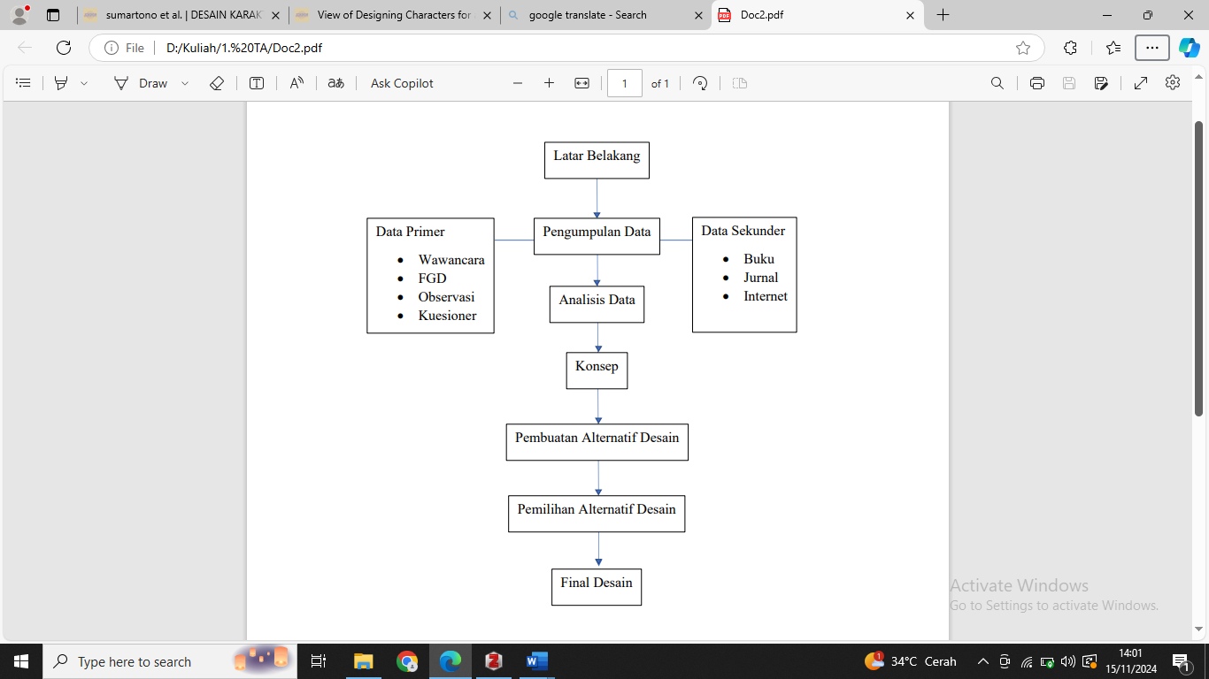

Gambar 1. Alur Proses Perancangan

**PEMBAHASAN**

Melalui kuesioner yang disebarkan ke anak usia 7-12 tahun serta *focus group discussion* yang dilakukan beberapa kali di SDN Pacar Keling V dan SDN Kendangsari I, didapati bahwa pendapat anak-anak usia 7-12 tahun tentang kebaya menyatakan bahwa kebaya merupakan pakaian tradisional yang bagus dan keren, serta ketertarikan mereka dalam memakai kebaya karena membuat mereka tampak anggun memakainya. Sehingga informasi-informasi menarik tentang kebaya dapat menjadi pengetahuan baru yang menyenangkan untuk dipelajari, didukung dengan ilustrasi yang menampakkan keindahan kebaya pada buku.

Diketahui pula bahwa anak-anak menyukai gambar-gambar yang terlihat lucu dan dengan adegan yang humoris pada gambarnya lebih diingat oleh anak-anak. Hal ini dapat dilihat melalui kuesioner pemilihan gaya gambar yang telah disebarkan ke 100 anak usia 7-12 tahun.

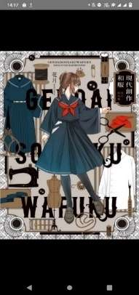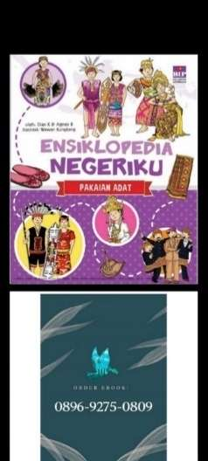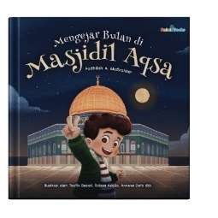

Gambar 2. Pilihan Gaya Ilustrasi

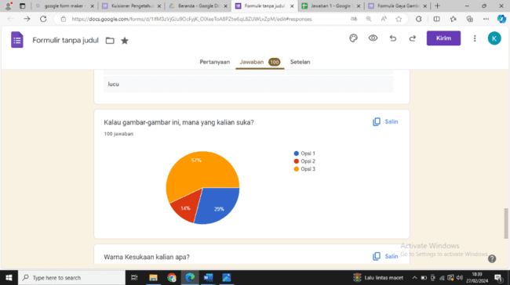

Gambar 3. Hasil Kuesioner Pilihan Gaya Ilustrasi

Melihat dari kiri adalah gaya ilustrasi opsi 1, opsi 2, dan opsi 3, maka hasil kuesioner menyatakan bahwa gaya ilustrasi yang paling disukai anak-anak adalah opsi 3 dengan 57% anak memilih gaya ilustrasi kartun dari buku “Mengejar Bulan di Masjidil Aqsa”.

Melalui wawancara dengan ilustrator buku anak Yusup Somadinata, didapati bahwa tidak ada rumus untuk ilustrasi yang cocok, rumit atau sederhana, benar dan salah. Hal yang perlu diperhatikan adalah keunikan ilustrasi, pose, gestur karakter, pewarnaan, serta representasi anak yang dituangkan pada karakter dan tulisan yang kita buat. Ekspresi, karakter unik dan orisinal, pose, interaksi satu tokoh dengan tokoh lain, serta konflik-konflik ringan antar tokoh, antagonis yang menyebalkan bisa menarik minat anak. Kemudian, dalam aspek warna yang perlu diperhatikan adalah warna yang cerah, ceria, penuh optimismne dan kepolosan akan menarik bagi anak.

Perihal warna juga dibahas dalam *focus group discussion* dimana diberikan beberapa buku untuk ditanyakan buku mana yang warnanya paling menarik bagi mereka. Buku yang paling disukai anak-anak adalah buku “Ensiklopedia Anak Hebat: Negara” oleh Choi You Soeng, 2023. Buku ini banyak disukai karena warnanya yang cerah dan ceria.

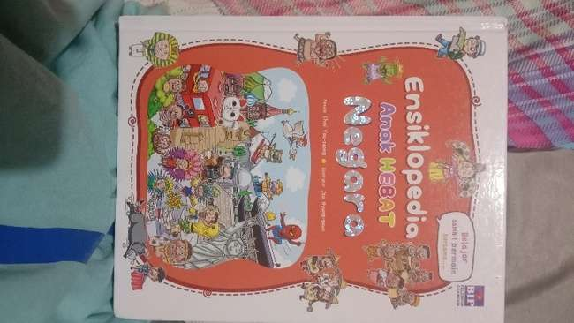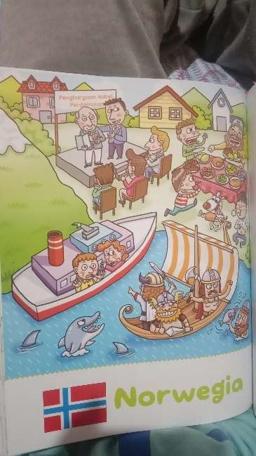

Gambar 4. Warna pada Buku Ensiklopedia Anak Hebat Negara

Melihat latar belakang yang dipaparkan sebelumnya, didapatkan poin-poin penting yaitu pemahaman pentingnya identitas nasional dan budaya, visualisasi melalui ilustrasi, dan keindahan kebaya, maka didapatkan kata kunci “kebaya manifestasi estetika budaya” yang akan menjadi dasar dari konsep pembuatan karakter. “Kebaya manifestasi estetika budaya” menunjukkan bahwa kebaya sebagai identitas nasional Indonesia menunjukkan keindahan yang terdapat dalam budaya Indonesia, terlihat dari siluet, bahan, bordir, dan berbagai aspek yang membentuk kebaya. Sehingga pembuatan karakter akan dibuat sehingga karakter dapat menunjukkan keindahan budaya Indonesia dengan mengenakan kebaya.

1. **Konsep Visual**



Gambar 5. Gaya Ilustrasi Buku Mengejar Bulan di Masjidil Aqsa

Sumber : Instagram @ourbigfamily.co

Gaya gambar ini menggunakan bentuk-bentuk sederhana dan tidak terlalu detail, mata yang besar, mulut yang lebar, proporsi kepala yang lebih besar dari pundaknya, dan banyak menggunakan ekspresi gembira yang seakan mengajak pembacanya mengeksplorasi isi buku. Gaya gambar seperti ini biasanya dapat ditemui dalam buku-buku cerita anak. Dengan pewarnaan terdiri atas bayangan dan warna dasar yang bertekstur seperti goresan krayon dan tanpa garis pinggir. Digunakan pula garis-garis tipis untuk tekstur rambut atau motif baju. Ilustrasi ini menggunakan teknik *digital painting*, yaitu menggambar dengan menggunakan media digital komputer dan aplikasi menggambar.

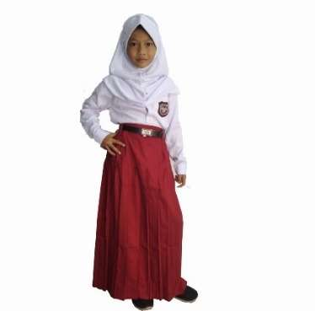

Gambar 6. Referensi Gambar Proporsi Tubuh Anak SD dari sophee.co.id

Karakter akan digambarkan dengan proporsi tubuh anak-anak agar terasa lebih dekat dengan target perancangan yang merupakan anak usia 7-12 tahun dan akan lebih mudah dikenali oleh mereka.

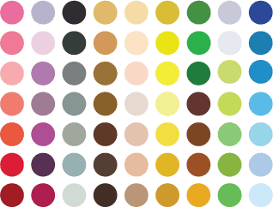

Gambar 7. *Colour Palette* Pewarnaan Karakter

Pewarnaan karakter didasarkan dengan pewarnaan buku “Ensiklopedia Anak Hebat Negara” yang dipilih sebagai komparator perancangan sebagai panduan. Buku ini diperlihatkan kepada anak-anak selama melakukan *focus group discussion*. Heinich, dkk, dalam Purnama (2010) berpendapat jika warna hangat dan perpaduan warna-warna yang menyala disukai anak-anak. Buku ini juga menggunakan warna-warna hangat yang tampak cerah dan menonjol sehingga menarik perhatian anak.

1. **Latar Belakang Karakter**

Karakter yang akan dibuat berupa seorang gadis 11 tahun yang bernama “Miya”. Nama ini merupakan singkatan dari ‘manifestasi kebaya’. Miya sendiri memiliki arti gadis kecil. Miya menggambarkan gadis yang tertarik belajar dan mengenal keindahan kebaya dan sebagai representasi keindahan kebaya itu sendiri. Miya merupakan gadis yang periang, penuh rasa ingin tau, dan suka tampil cantik. Miya berani untuk bertanya dan senang berbagi pengetahuan dengan teman-temannya. Menyukai berpenampilan cantik, memakai busana yang indah, terutama kebaya yang merupakan busana nasional negaranya adalah ciri khas Miya.

1. **Pembuatan Karakter**

Mengikuti alur perancangan yang telah dipaparkan sebelumnya, maka setelah pengumpulan data, analisis data, dan penentuan konsep, akan dibuat sketsa alternatif desain karakter yang terdiri dari wajah karakter, tata rambut, kebaya karakter, hingga bawahan kebaya. Kemudian alternatif ini akan ditunjukkan dalam bentuk kuesioner kepada anak-anak usia 7-12 tahun untuk dilakukan pemilihan desain karakter.

1. Wajah Karakter

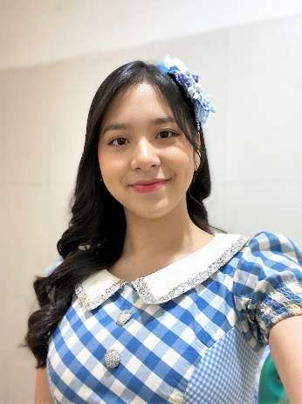

Gambar 8. Foto Zee Anggota JKT 49

Sumber: wallpapercave.com

Wajah karakter didasarkan pada seorang artis, yaitu salah satu anggota grup musik terkenal JKT 48, Azizi Asadel atau yang lebih dikenal dengan Zee. Artis ini dipilih karena sering disebutkan oleh anak-anak saat *focus group discussion* sebagai artis perempuan yang mereka sukai saat ini. Digunakan wajah artis terkenal sebagai dasar karakter dapat membuat anak merasa lebih akrab dengan karakter.

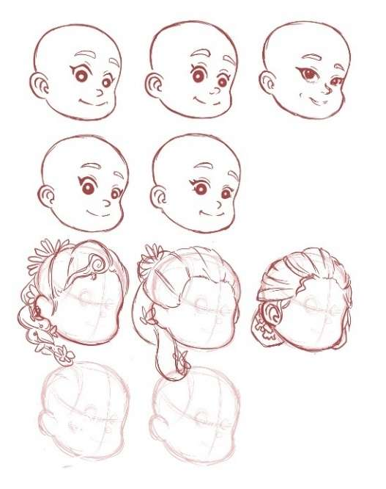

Gambar 9. Alternatif Sketsa Wajah Karakter Miya

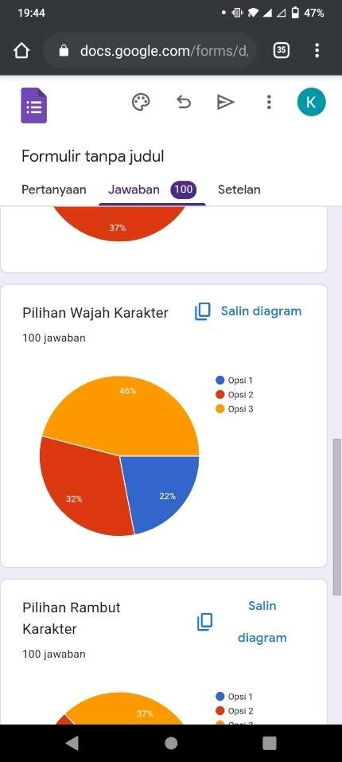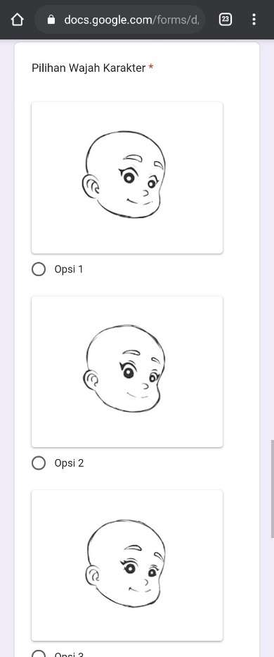

Gambar 10. Hasil Kuesioner Alternatif Wajah Karakter Miya

1. Tata Rambut Karakter

Kemudian, untuk rambut karakter, mengikuti pakem kebaya dimana kebaya dilengkapi dengan kain panjang dan sanggul tekuk atau sanggul konde (Karyaningsih, 2015), maka dibuat sketsa beberapa macam sanggul sebagai tata rambut karakter.

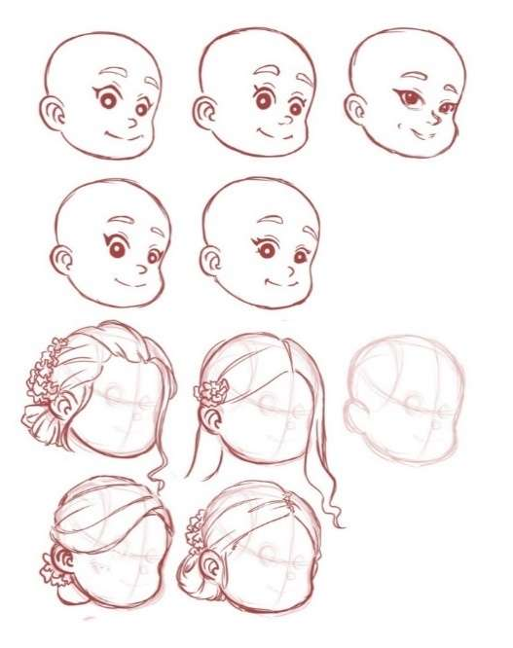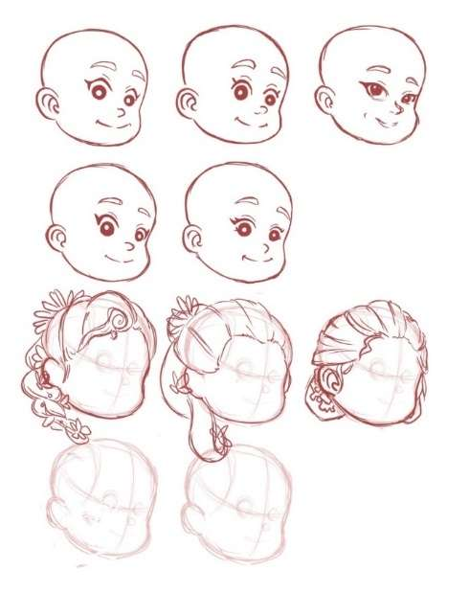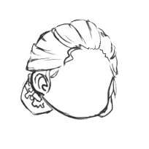

Gambar 11. Alternatif Tata Rambut Karakter Miya

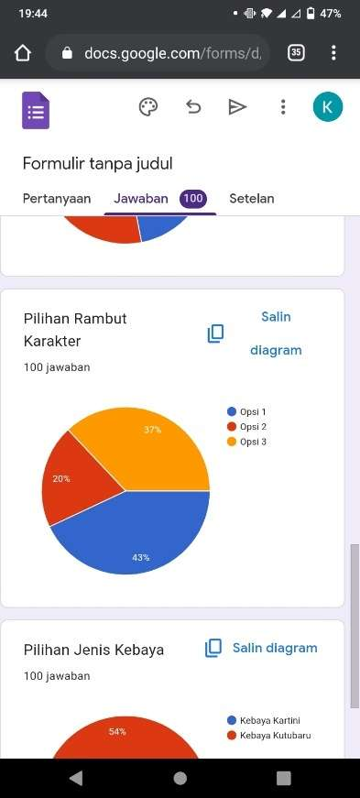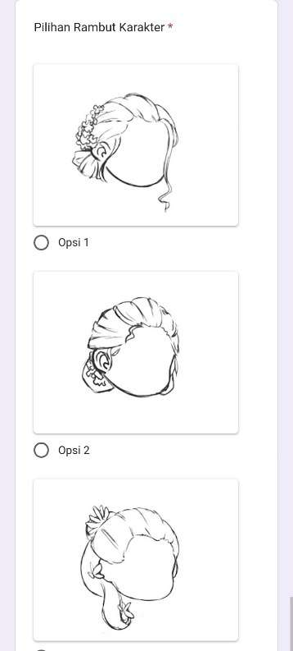

Gambar 12. Hasil Kuesioner Alternatif Rambut Karakter Miya

1. Kebaya Karakter

Kebaya yang akan dikenakan karakter adalah kebaya Kartini (kiri) atau kebaya Kutubaru (kanan). Kedua kebaya ini dipilih karena telah dianggap pakem dan sudah ada sejak lama di Indonesia.

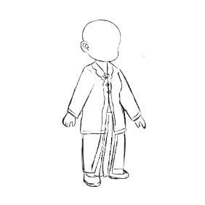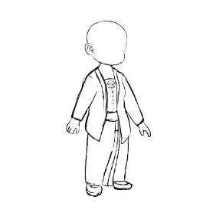

Gambar 13. Alternatif Kebaya Karakter Miya

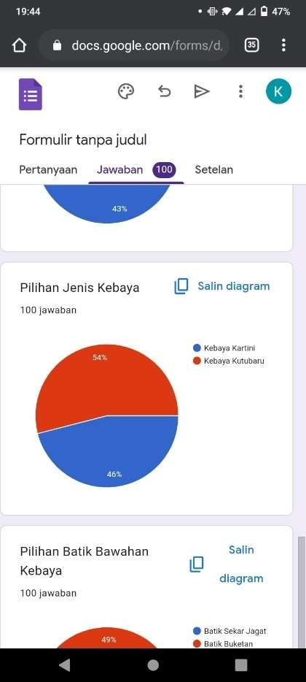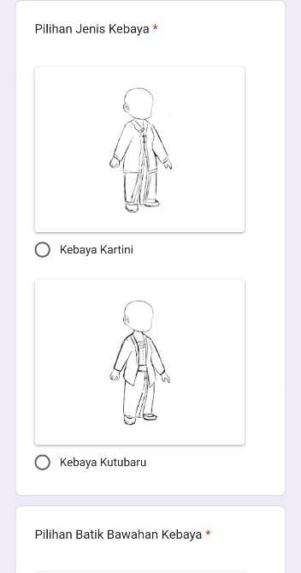

Gambar 14. Hasil Kuesioner Alternatif Kebaya Karakter Miya

1. Bawahan Kebaya Karakter

Kebaya akan dipadukan dengan batik sebagai bawahan busana karakter. Motif batik yang dipilih adalah batik Sekar Jagad dan batik Buketan. Kedua batik ini memiliki makna yang cocok dengan perancangan Miya. Batik Sekar Jagad yang berasal dari Solo dan Yogyakarta, mencerminkan keindahan keberagaman di Indonesia, sedangkan batik Buketan dari Pekalongan memiliki makna kebahagiaan, kecantikan, kemurnian, dan kebahagiaan.

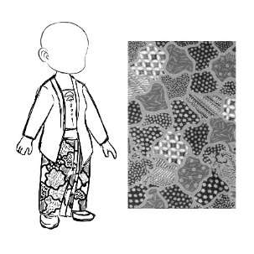 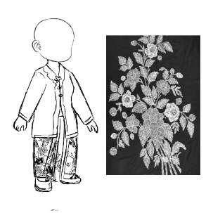

Gambar 15. Alternatif Batik Bawahan Kebaya Karakter Miya

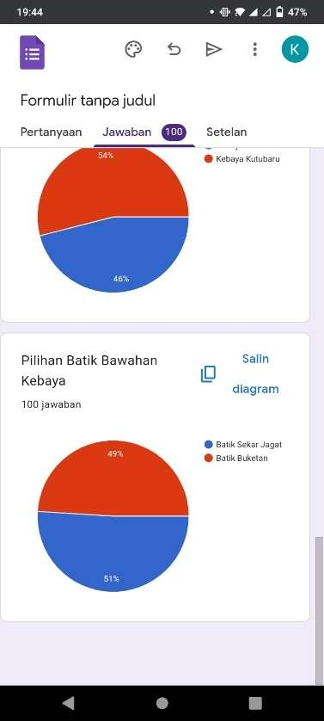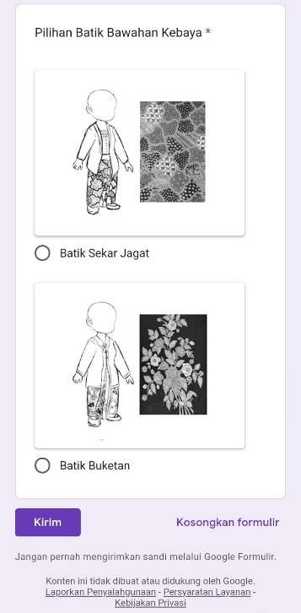

Gambar 16. Hasil Kuesioner Alternatif Batik Bawahan Karakter Miya

Hasil kuesioner menyatakan bahwa alternatif wajah Miya yang terpilih adalah opsi 3, tata rambut sanggul modern, memakai kebaya Kutubaru dan dipadukan bawahan batik Sekar Jagad. Kebaya karakter diberikan warna pink dengan paduan aksesoris rambut berupa bunga berwarna kuning dan dilengkapi selop yang berwarna sepadan. Dipilih warna-warna cerah yang disukai anak-anak. Rustan (2019) dalam bukunya menuliskan bahwa anak perempuan selain pink, mereka menyukai biru, hijau, oranye, ungu, merah, kuning, putih. Oleh karena itu, warna pink dan kuning dominan digunakan sebagai warna karakter.



Gambar 17. *Palette* Warna Karakter Miya

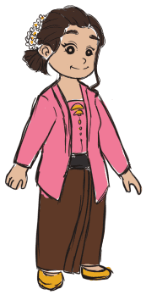

Gambar 18. Warna Dasar Karakter Miya

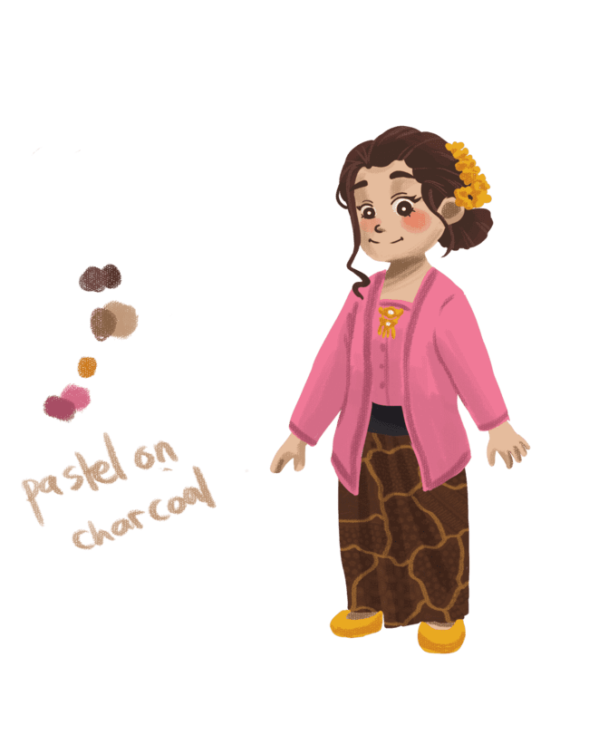

Gambar 19. Desain Akhir Karakter Miya

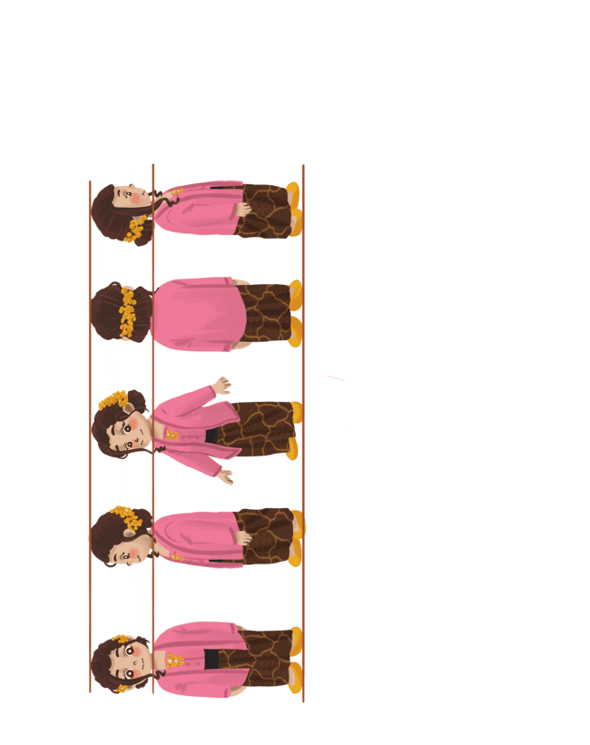

Gambar 20. Tampak Depan-Samping-Belakang Karakter Miya

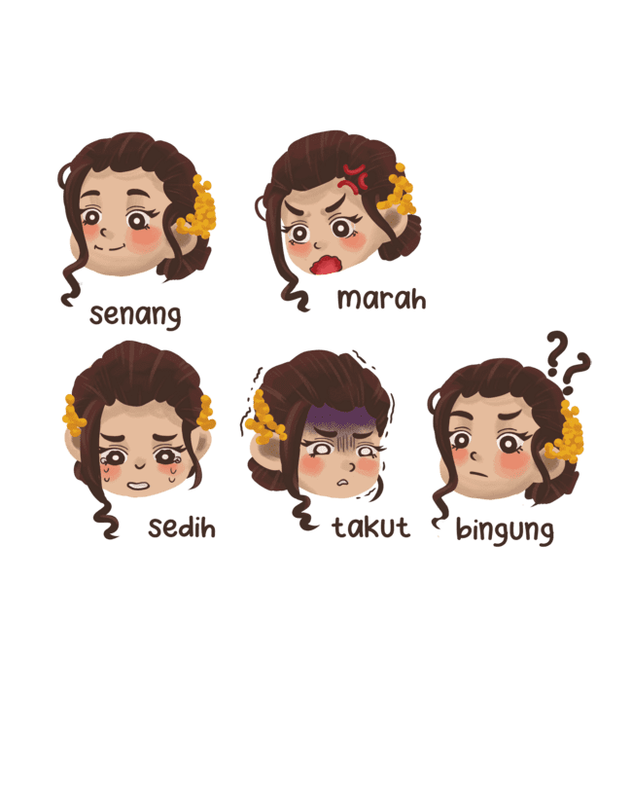

Gambar 21. Ekspresi Karakter Miya

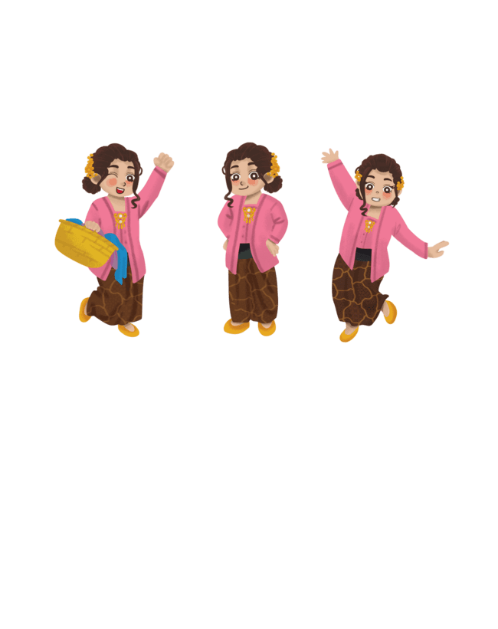

Gambar 22. Pose-Pose Karakter Miya

Pada buku, karakter Miya akan menggunakan desain ini sebagai tampilan utamanya saat ia menjelaskan kepada pembaca sesuai konteks pada buku. Karakter Miya juga akan menggunakan berbagai jenis kebaya, kostum, dan gaya rambut lain untuk menggambarkan jenis-jenis kebaya dan informasi lain terkait kebaya yang ada di buku.

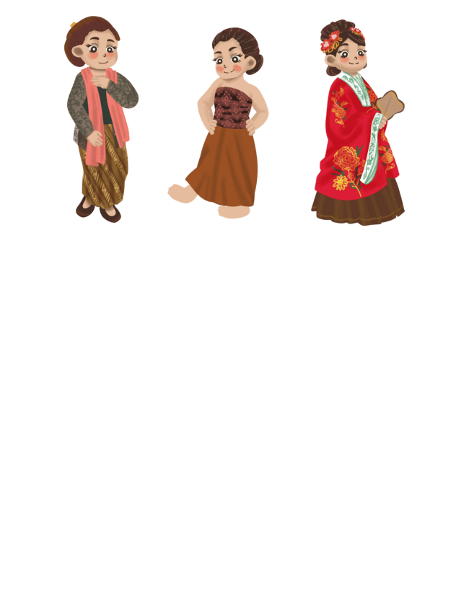

Gambar 23. Karakter Miya dengan Berbagai Kostum pada Buku

**KESIMPULAN**

Kurang dikenalnya kebaya bagi anak-anak penerus bangsa tentu mengkhawatirkan, dibuatnya buku ilustrasi kebaya bisa menjadi solusi untuk hal ini. Untuk dapat berkomunikasi dengan pembaca, didesain karakter yang akan mendukung penggambaran dan penyampaian informasi dari buku ilustrasi kebaya. Melalui berbagai metode pengumpulan data seperti kuesioner, wawancara, dan *focus group discussion*, lahirlah karakter Miya. Seorang gadis yang tertarik belajar dan memakai kebaya, karakter dengan desain yang menarik, warna cerah, dan ekspresi yang ceria. Diharapkan bahwa karakter Miya dapat membuat buku ilustrasi kebaya menjadi lebih menyenangkan dan dapat menunjukkan cantiknya anak perempuan yang menggunakan kebaya.

**DAFTAR PUSTAKA**

Aji, M. R., & Kusumandyoko, T. C. (2021). Penerapan Ilustrasi Kartun pada Perancangan Komunikasi Visual Album Friends Band Ratshit. *Jurnal Barik*, *2*(01), 177–187.

Apriliawan, A. D. (2017). Ilustrasi Kartun Tari Tradisional Indonesia pada Media T-Shirt. *Jurnal SERUPA*, *6*(07), 657–669.

Aqiela, H. S., & Sihombing, R. M. (2023). Analisis Ilustrasi Buku Anak sebagai Media Edukasi Stress dan Depresi kepada Anak. *IMATYPE: Journal of Graphic Design Studies*, *2*(2), 79. https://doi.org/10.37312/imatype.v2i2.7457

Astawa, I. P. A. (2017). Identitas Nasional. *Universitas Udayana*, 31.

Fernando, A., & Marwan, R. H. (2024). Perancangan Karakter Superhero Pada Buku Ilustrasi Dengan Pola Suku Jawa Dan Dayak. *Pubmedia Jurnal Desain Komunikasi Visual*, *1*(1), 1–15.

Fitria, F., & Wahyuningsih, N. (2019). *Kebaya Kontemporer sebagai Pengikat Antara Tradisi dan Gaya Hidup Masa Kini*. *7*(2).

Hidayat, S., & Rosidin, M. (2018). Visualisasi Desain Karakter Mahasiswa Jurusan Desain Komunikasi Visual pada Papan Permainan Kuliah Seni & Desain. *Demandia*, *3*(2), 134–145. http://dx.doi.org/10.31604/jips.v9i5.2022.1769-1773

Ilhami, A. (2022). IMPLIKASI TEORI PERKEMBANGAN KOGNITIF PIAGET PADA ANAK USIA SEKOLAH DASAR DALAM PEMBELAJARAN BAHASA INDONESIA. *Pendas : Jurnal Ilmiah Pendidikan Dasar*, *7*(2), 605–619. https://doi.org/10.23969/jp.v7i2.6564

JANOTTAMA, I. P. A., & PUTRAKA, A. N. A. (2017). Gaya dan Teknik Perancangan Ilustrasi Tokoh pada Cerita Rakyat Bali. *Segara Widya*, *5*, 25–41.

Karyaningsih, E. W. (2015). *FAKTOR-FAKTOR YANG MEMPENGARUHI PEMILIHAN KEBAYA PADA IBU-IBU DAN REMAJA PUTRI*. *1*(1).

Maharani, E. (2022, November 30). *Kebaya akan Diusulkan Jadi Warisan Budaya tak Benda UNESCO*. https://news.republika.co.id/berita/rm3gbb335/kebaya-akan-diusulkan-jadi-warisan-budaya-tak-benda-unesco

Mutiah, D. (2023, Februari 8). *Indonesia Akhirnya Gabung dengan 4 Negara Asia Tenggara Usulkan Kebaya ke UNESCO*. https://www.liputan6.com/lifestyle/read/5201789/indonesia-akhirnya-gabung-dengan-4-negara-asia-tenggara-usulkan-kebaya-ke-unesco?page=4

Nagata, T., & Sunarya, Y. Y. (2023). Perkembangan Kebaya Kontemporer sebagai Transformasi Budaya. *Jurnal Seni & Reka Rancan*, *5*(02), 239–254.

Prasetia, H., & Aryanto, H. (2013). *PerancuanntguaknABnuakkuMIluudstardasi iSFuarsahbiaoynaKorea*.

Purnama, S. (2010). Elemen Warna dalam Pengembangan Multimedia Pembelajaran Agama Islam. *Al-Bidayah*, *2*(01), 113–129.

Rahmadani, D., Jannah, H., & Syarifuddin, S. (2022). Analisis Pakaian Adat “Kebaya” di Luwu Utara. *JURNAL KARYA ILMIAH MAHASISWA(KIMA)*, *1*(02), 7.

Ria Pentasari. (2007). *Chic in Kebaya Catatan Inspiratif untuk Tampil Anggun Berkebaya*. Erlangga.

Rustan, S. (2019). *Buku Warna*. PT Lintas Kreasi Imaji.

Santoso, R. E., Widyastuti, T., Affanti, T. B., Josef, A. I., & Devi, R. (2019). *PERUBAHAN NILAI DAN FILOSOFIS BUSANA KEBAYA DI JAWA TENGAH*. *11*(1).

Sarasati, R. (2021). MEMBANGUN IDENTITAS NASIONAL MELALUI TEKS: REVIEW SINGKAT TERHADAP TEKS SASTRA DALAM BUKU TEKS BAHASA INDONESIA. *Diksi*, *29*(1), 69–76. https://doi.org/10.21831/diksi.v29i1.33221

Suciati, Sachari, A., & Kahdar, K. (2015). *Nilai Femininitas Indonesia dalam Busana Kebaya Ibu Negara*. *1*(1), 53.

Triyanto. (2011). *Eksistensi Kebaya dari Masa ke Masa*. KTSP.

Wong, W. T., & Tulistyantoro, L. (2014). *Perancangan Interior Galeri Kebaya Modern di Surabaya*. *2*(2).

Yuastanti, E. (2016). *Gaya Busana Siti Hartinah Soeharto sebagai Ibu Negara Indonesia Tahun 1968-1996*. *4*(2). https://core.ac.uk/reader/230695604